Приглашаем на
Мастер-классы с Натальей Цыгановской!

Наталья Васильевна Цыгановская - мастер спорта СССР по спортивной гимнастике, преподаватель Харьковской государственной академии культуры, специалист по медико-биологическим проблемам, автор многочисленных публикаций по методике преподавания гимнастики в хореографии,
тренер по гимнастике ШБТ "Столица" (г. Харьков)

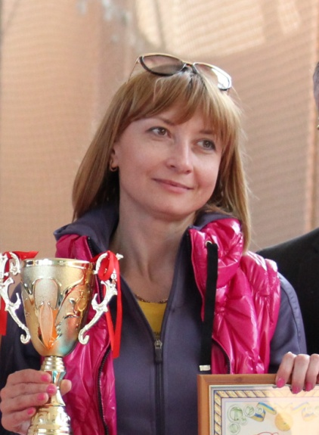

Дата: 15 февраля 2015г. (воскресенье)

Место проведения: Запорожье, Танцевальный зал «Рондо»
(Космос, ост. Тр-та «Техникум», ул. Парамонова, 6 «А», УВК № 23)

Мастер-класс предназначен: для тренеров и опытных танцоров от 15 лет...

Задачи мастер-класса: научиться правильно и эффективно,
а самое главное без травм вести занятие по стретчингу.

Организаторы: АСЭТУ, Танцевальный клуб «Рондо»

Расписание Мастер-классов

Время проведения | Тема Мастер - класса | Продолжит.  занятия
11.00-13.00 | Физиологические особенности растяжки  и развитие гибкости  (класс для тренеров и хореографов) | 2 часа
13.30-15.30 | Методические аспекты безопасного стретчинга  (класс для тренеров и опытных танцоров) | 2 часа
участие в двух МК- 200грн.
Финансовые условия:
участие в одном МК- 120грн.
- Для действительных членов АСЭТУ действует скидка 10%
(в книжке АСЭТУ должна быть отметка о взносе за 2015 год)

Предварительные заявки на участие в Мастер- классах
принимаются на Е-mail: rina-dance@mail.ua

Предварительная заявка должна быть в распоряжении организатора
не позднее 13 февраля 2015г.

Контакты организатора: Екатерина Цурикова - Рина
тел. (066) 488-00-25
Е-mail: rina-dance@mail.ua

